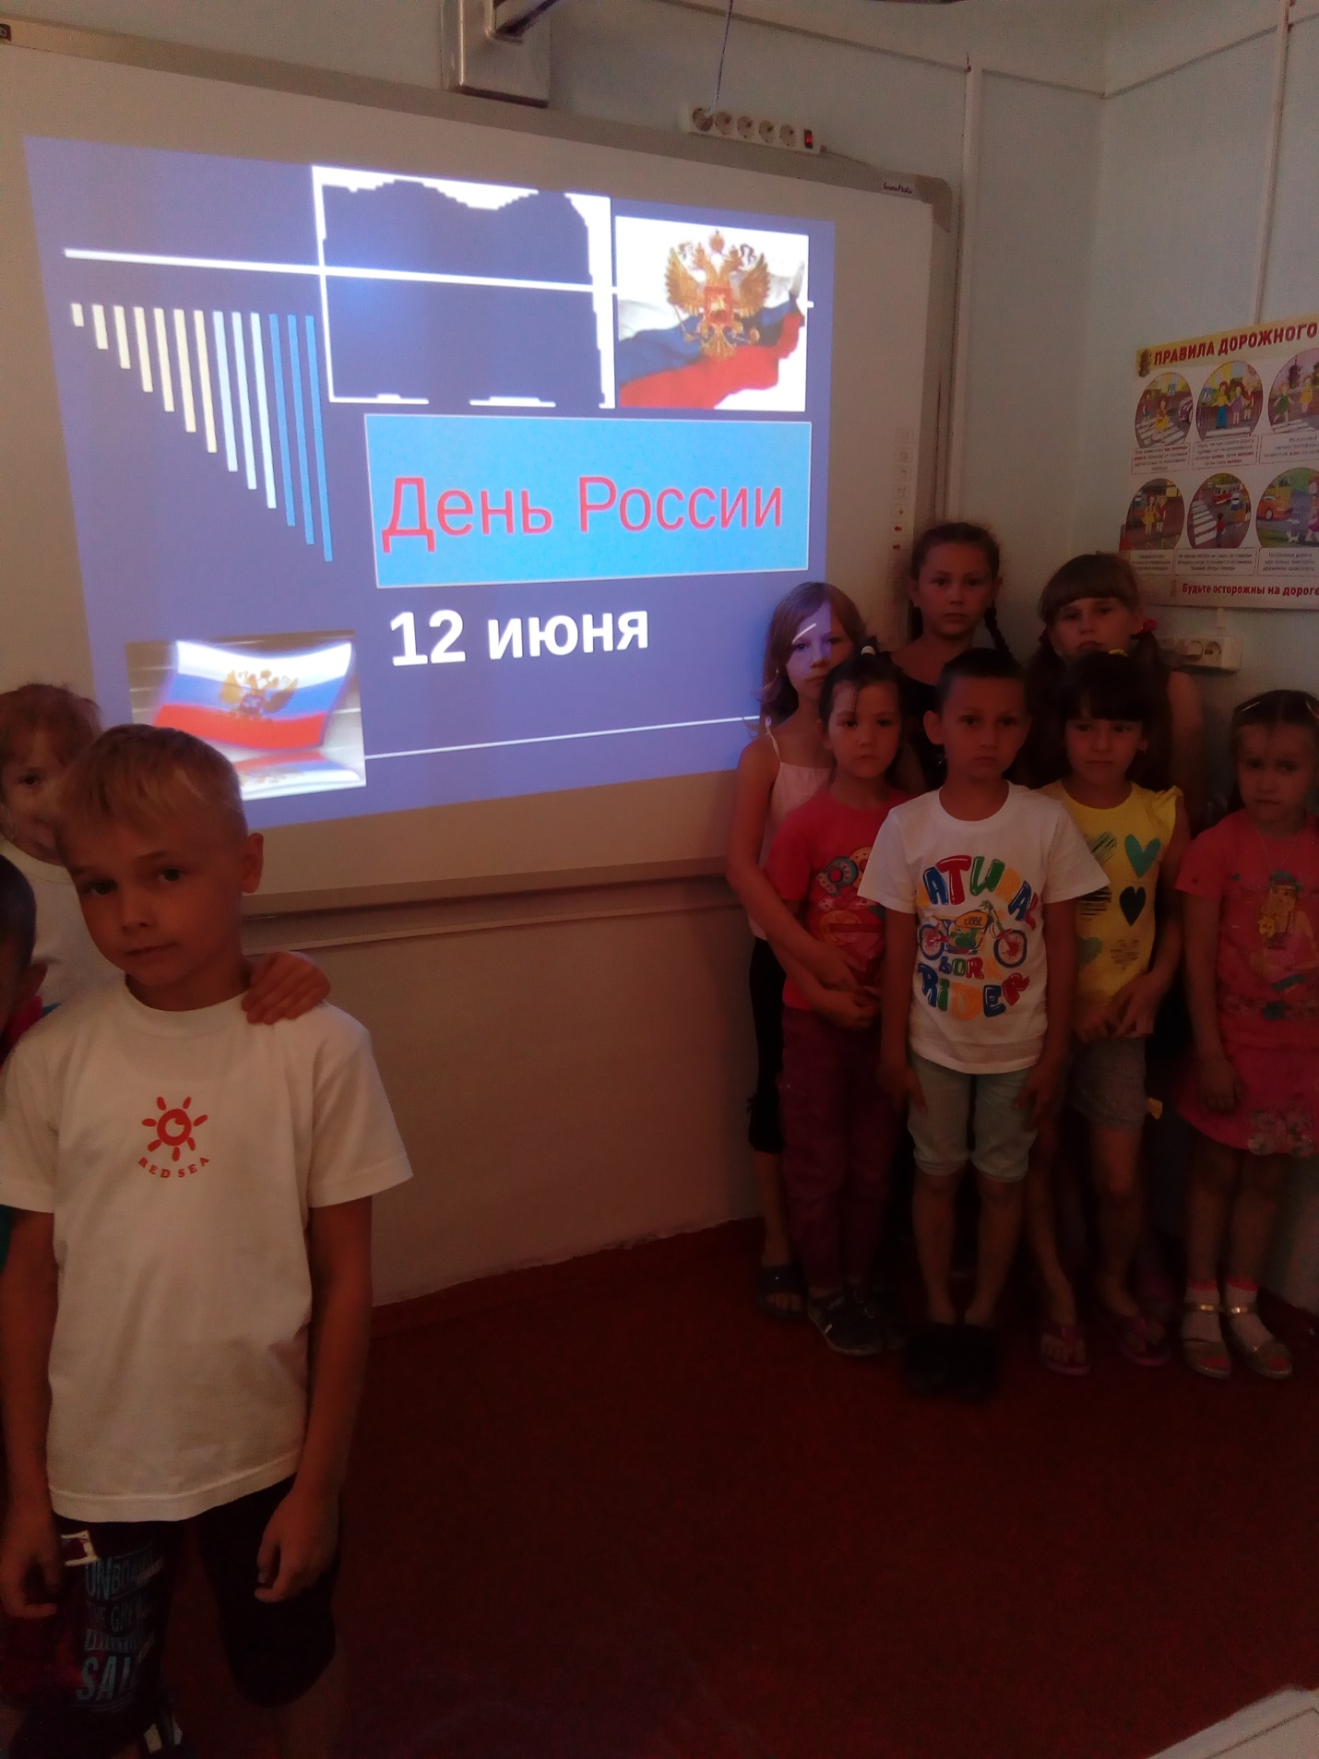
9 июня с целью патриотического воспитания, любви к Родине были проведены следующие мероприятия: праздник « День России», конкурс рисунков «Символы России». Все ребята приняли активное участие.

